РОССИЙСКАЯ ФЕДЕРАЦИЯ
БЕЛГОРОДСКАЯ ОБЛАСТЬ
МУНИЦИПАЛЬНЫЙ РАЙОН «ВЕЙДЕЛЕВСКИЙ РАЙОН»


АДМИНИСТРАЦИЯ
ВИКТОРОПОЛЬСКОГО СЕЛЬСКОГО ПОСЕЛЕНИЯ

ПОСТАНОВЛЕНИЕ
«29» ноября 2021 года № 52

О внесении изменений в постановление администрации Викторопольского сельского поселения от 19.06.2020 года № 24
«Об утверждении административного регламента предоставления муниципальной услуги «Присвоение и аннулирование адреса объекта недвижимости на территории Викторопольского сельского поселения муниципального района «Вейделевский район» Белгородской области»

В соответствии с Федеральным Законом от 06 октября 2003 года № 131 – ФЗ «Об общих принципах организации местного самоуправления в Российской Федерации», Федеральным законом от 27.07.2010 № 210 – ФЗ «Об организации предоставления государственных и муниципальных услуг», на основании Устава Викторопольского сельского поселения муниципального района «Вейделевский район» Белгородской области постановляю:
1. Внести в постановление администрации Викторопольского сельского поселения муниципального района «Вейделевский район» Белгородской области от 19.06.2020 года № 24 «Об утверждении административного регламента предоставления муниципальной услуги «Присвоение и аннулирование адреса объекта недвижимости на территории Викторопольского сельского поселения муниципального района «Вейделевский район» Белгородской области» следующие изменения:
1.1. Подпункт 2.6.3. пункта 2.6. раздела 2 дополнить абзацем следующего содержания:
«-предоставления на бумажном носителе документов и информации, электронные образцы которых ранее были заверены в соответствии с пунктом 7.2 части 1 статьи 16 Федерального Закона от 27.10.2010 №210 – ФЗ, за исключением случаев, если нанесение отметок на такие документы либо их изъятие является необходимым условием предоставления государственной или муниципальной услуги, и иных случаев, установленных федеральными законами.»
2. Контроль за исполнением настоящего постановления возложить на заместителя главы администрации Викторопольского сельского поселения муниципального района «Вейделевский район» Белгородской области Эрганову Елену Викторовну.
3. Настоящее постановление вступает в силу со дня его официального опубликования.

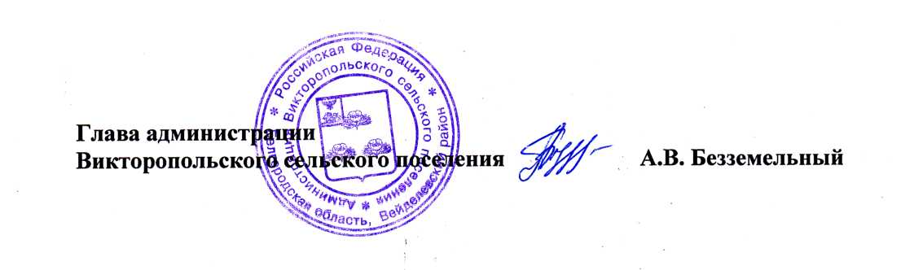

ЛИСТ СОГЛАСОВАНИЯ
проекта нормативно правового акта
администрации Викторопольского сельского поселения

О внесении изменений в постановление администрации Викторопольского сельского поселения от 19.06.2020 года № 24
«Об утверждении административного регламента предоставления муниципальной услуги «Присвоение и аннулирование адреса объекта недвижимости на территории Викторопольского сельского поселения муниципального района «Вейделевский район» Белгородской области»

Документу присвоен № 52 от «29» ноября 2021г.

Постановление подготовлено:
Н.П.Сапрунова «29» ноября 2021г.

Постановление согласованно:
№ п/п | Ф.И.О., должность | Дата передачи на согласование | Подпись | Дата согласования | Примечание
1. | Эрганова Е.В. - заместитель главы администрации
2. | Мироненко Н.В. – ведущий специалист

Лист согласования оформил:
ведущий специалист Н.П.Сапрунова «29» ноября 2021г.

